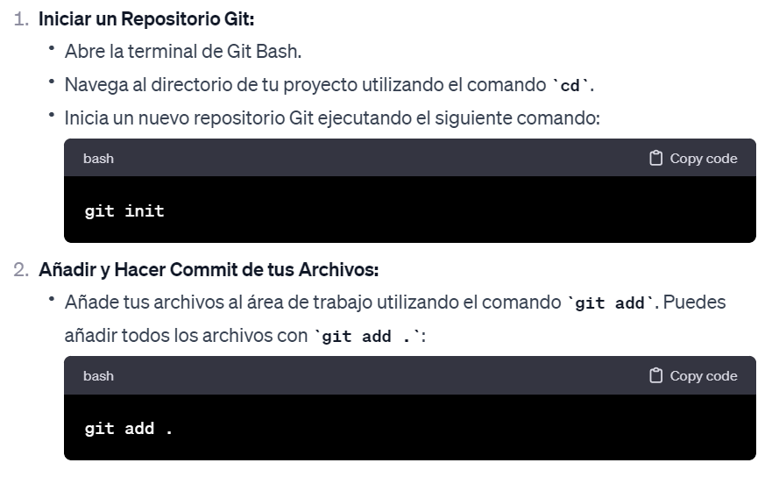

Actualizar

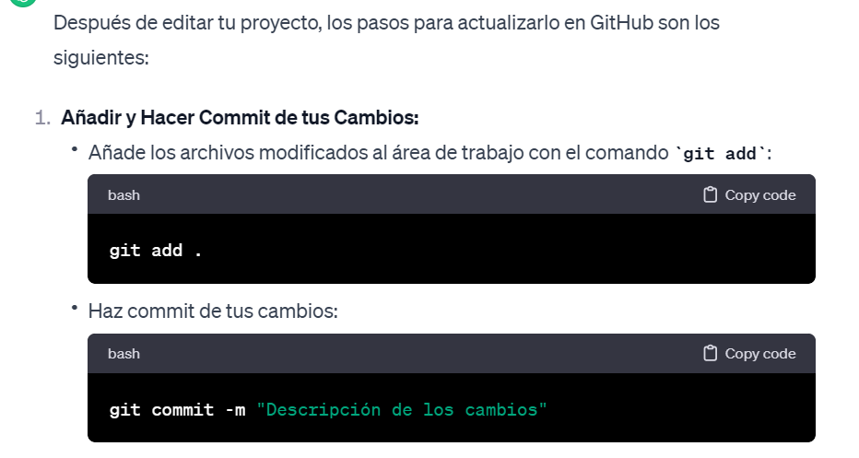

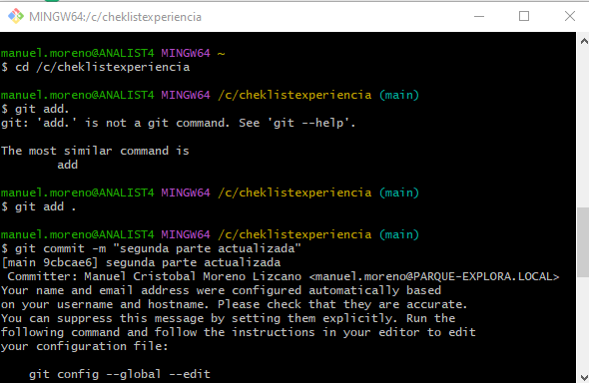

Clonar un dispositivo

